# 实验七： PPG实验

## 实验目的

本次实验考查学生对模拟电路的整体认识，光电容积脉搏图(PPG)电路作为生物医学领域的典型电路之一，以此为案例，让学生对模拟电路有一个整体认识，自主搭建并调试一个简单的测量装置。

## 简述实验原理

### PPG测量原理

手指一侧近红外LED发射的光(900 nm<λ<960nm)在整个组织体积中扩散散射，剩余的光由放置在手指另一侧的光电二极管检测器捕获。光通过皮肤时会被血液吸收一部分，在心脏的收缩期，血容量增加，吸收的光变多，检测器检测到光强减弱，产生脉冲状的PPG信号。

### 实验电路

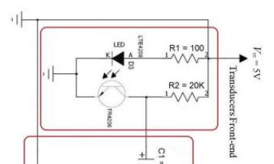

信号源为光电二极管，其输出为

$$\begin{aligned}IAη\#\left(\text{2-1}\right)\end{aligned}$$

式中 $I$ 为光强， $A$ 为光电二极管表面积， $η$ 为光吸收（$λ=950nm时，η=0.59A/W$）。

视LED为点光源，根据比尔定律，有

$$\begin{aligned}I=I_{0}e^{-ε\left(λ\right)Cl}\#\left(\text{2-2}\right)\end{aligned}$$

式中 $ε\left(λ\right)$ 为物质在特定波长 λ处的吸收系数，C为物质浓度，l为光程长度

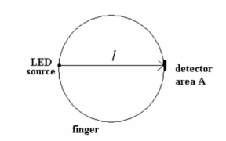

血红蛋白(Hb)在660nm 处的光吸收率明显大于氧合血红蛋白(HbO2)。另一方面，动脉血中HbO2 浓度高，Hb浓度低。静脉血中HbO2浓度低，Hb 浓度高。基于这两个因素，检测器可以检测收缩期和舒张期不同阶段的强度变化。

输入级为共射放大电路，可以放大输入的电压。

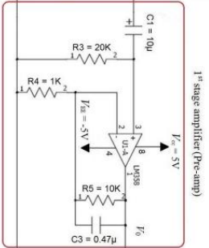

第一级放大，前置了耦合电容。引入了负反馈。

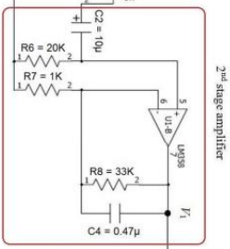

第二级放大，前置耦合电容，引入负反馈。

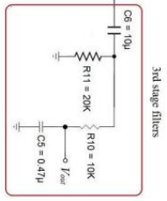

第三级滤波，为带通滤波器。

## 实验方法

1. 在面包板上搭建第一二级电路
2. 每搭建一级就按手册上写的进行测试
3. 在面包板上搭建红外LED和接收器晶体管
4. 测量电路的电流和功耗
5. 将手指放在发射极和晶体管之间，接入示波器显示 PPG 波形
6. 搭建第三级滤波
7. 得到波形

## 实验结果与分析

### 第一级放大

|  |  |  |
| --- | --- | --- |
| f/Hz | Vo PP/mV | A |
| 1 | 14.81 | 0.1481 |
| 5 | 84.22 | 0.8422 |
| 10 | 164.2 | 1.642 |
| 50 | 435.13 | 4.3513 |
| 100 | 374.04 | 3.7404 |
| 500 | 130.05 | 1.3005 |
| 900 | 111.99 | 1.1199 |

结果如上表，图如下：

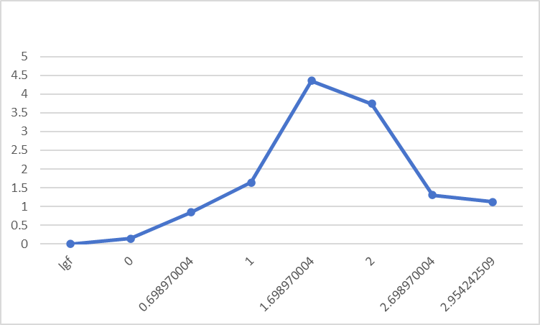

根据结果，最大增益为4.35，通频带为（30.22Hz，85.23Hz），带宽55.01Hz

下面是各个频率的波形图

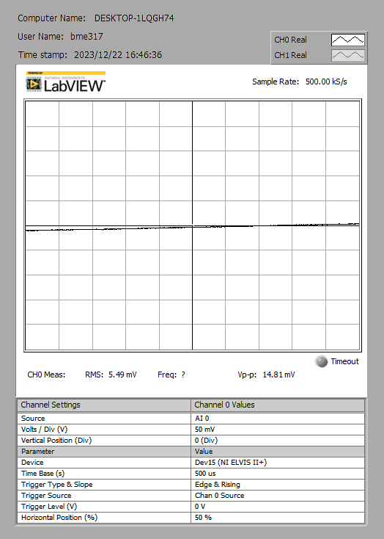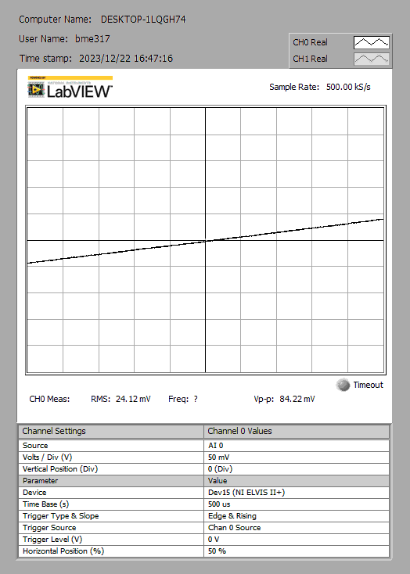

1hz 5hz

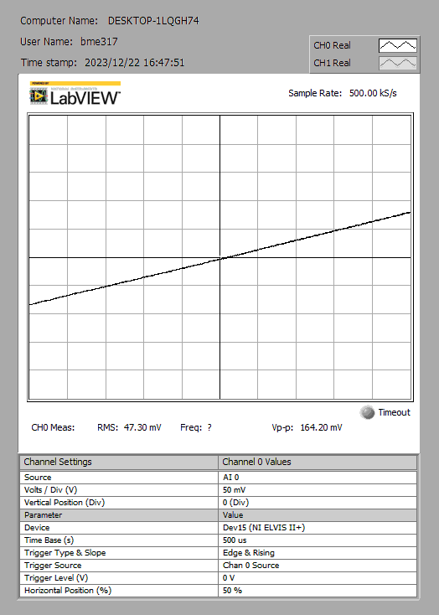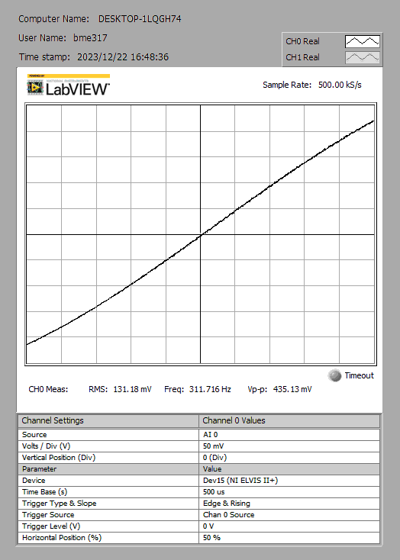

10hz 50hz

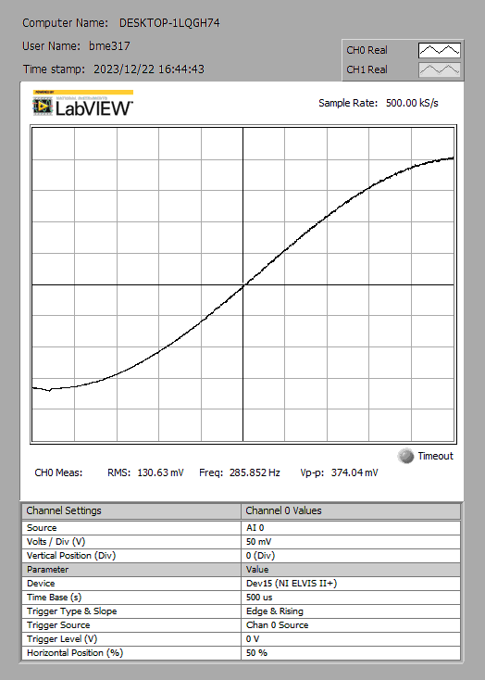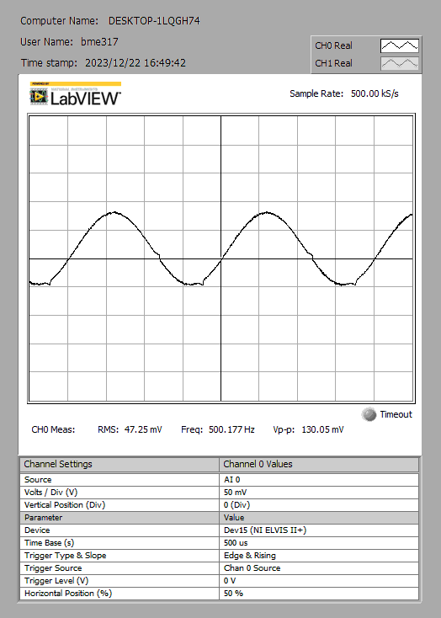

100hz 500hz

### 第二级放大

|  |  |  |
| --- | --- | --- |
| f/Hz | Vo PP/mV | A |
| 1 | 19.6 | 0.392 |
| 5 | 116.51 | 2.3302 |
| 10 | 195.36 | 3.9072 |
| 50 | 211.42 | 4.2284 |
| 100 | 198.06 | 3.9612 |
| 500 | 64.41 | 1.2882 |
| 900 | 55.02 | 1.1004 |

结果如上表，图如下：

根据结果，最大增益为4.22，通频带为（7.13Hz，243.82Hz），带宽236.69Hz

下面是各个频率的波形图

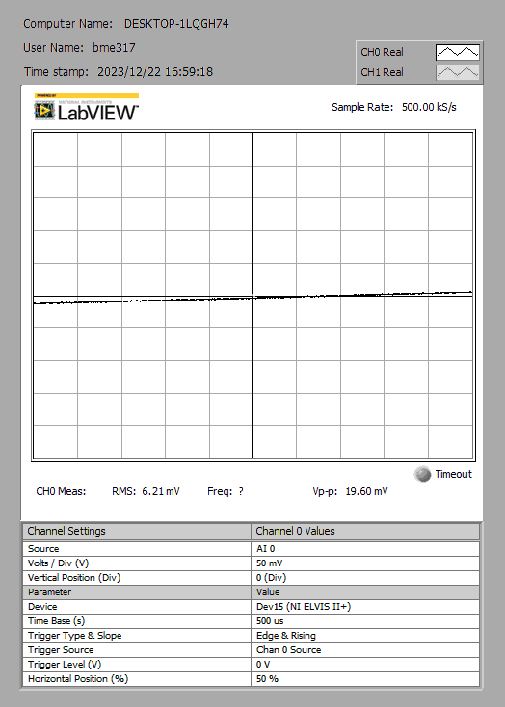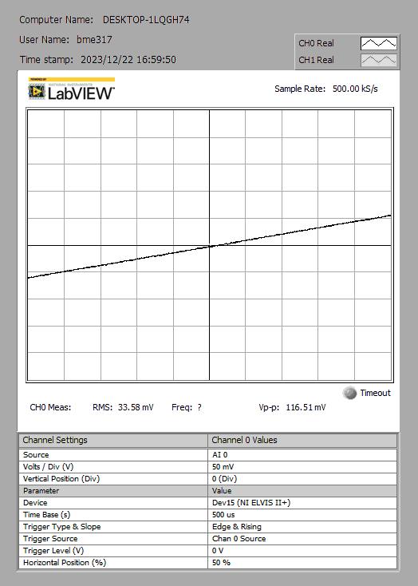

1hz 5hz

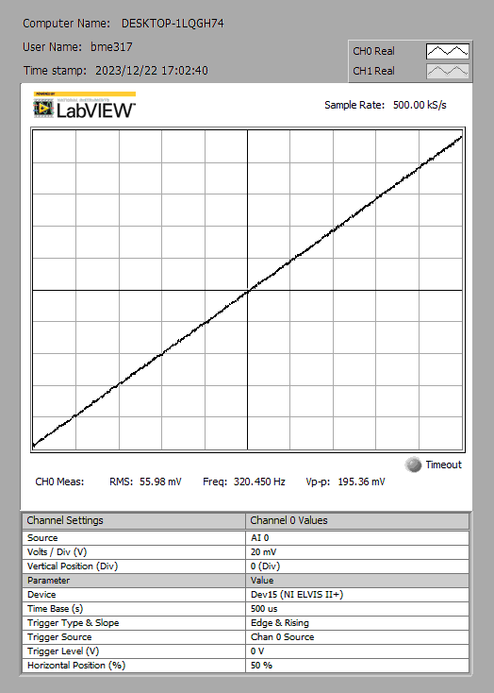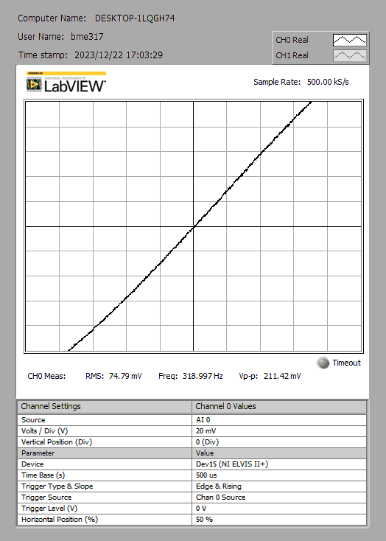

10hz 50hz

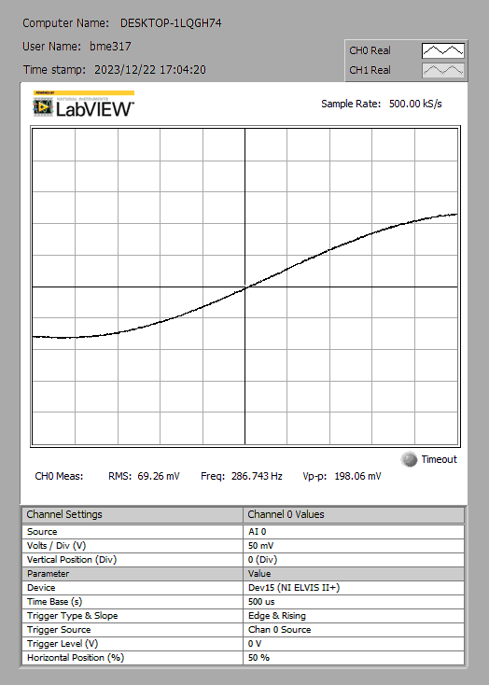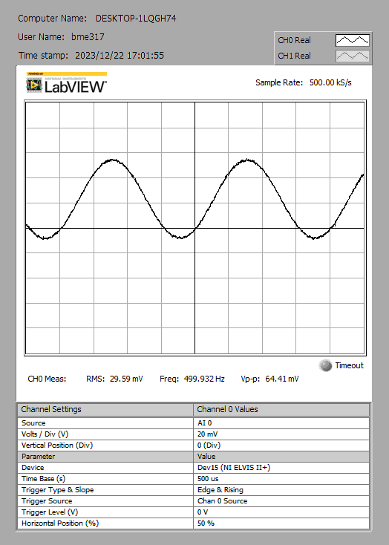

100hz 500hz

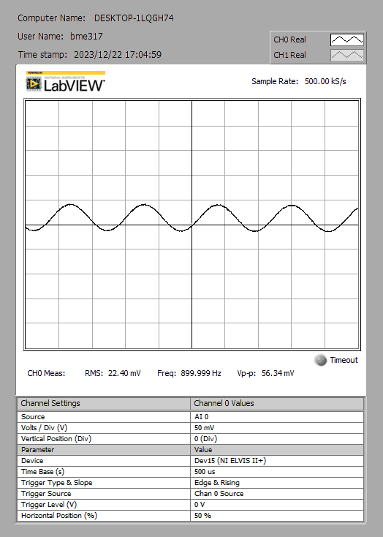

900hz

### 第一二级区别

第一级带宽小， $f_{L}大f_{H}$ 小；第二级带宽大， $f_{L}小f_{H}大$。因为第二级后边的电阻更大，更利于高频通过。

### 连接后的第一二级

|  |  |  |
| --- | --- | --- |
| f/Hz | Vo PP/mV | A |
| 1 | 20.86 | 0.4172 |
| 5 | 115.93 | 2.3186 |
| 10 | 189.1 | 3.782 |
| 50 | 252.95 | 5.059 |
| 100 | 184.57 | 3.6914 |
| 500 | 42.4 | 0.848 |
| 900 | 26.51 | 0.5302 |

结果如上表，图如下：

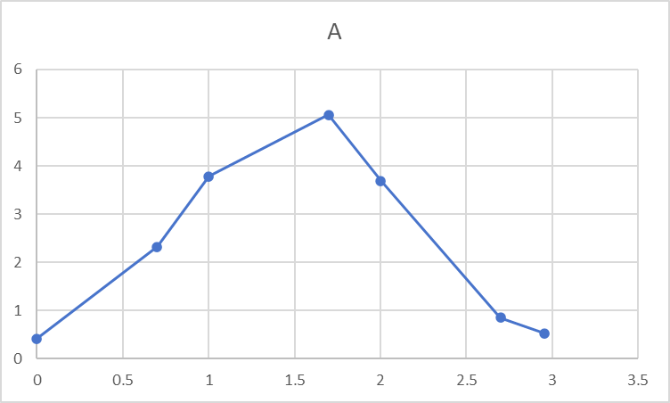

根据结果，最大增益为5.06，通频带为（9.30Hz，112.60Hz），带宽103.3Hz。

至于为什么两级的带宽比单独一级要大，估计是取点不够密集，用直线拟合太过粗糙。

下面是各个频率的波形图

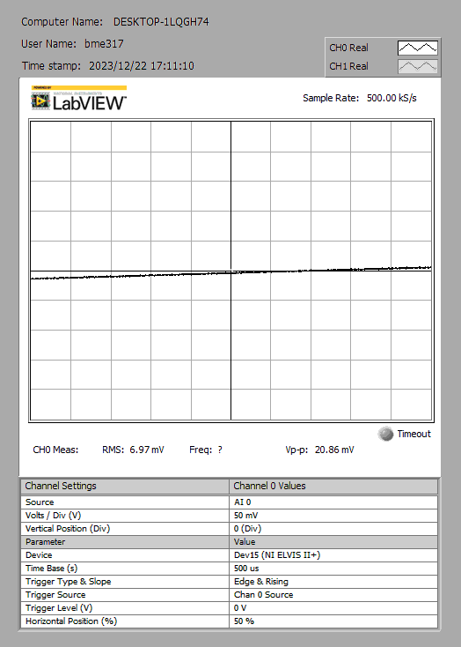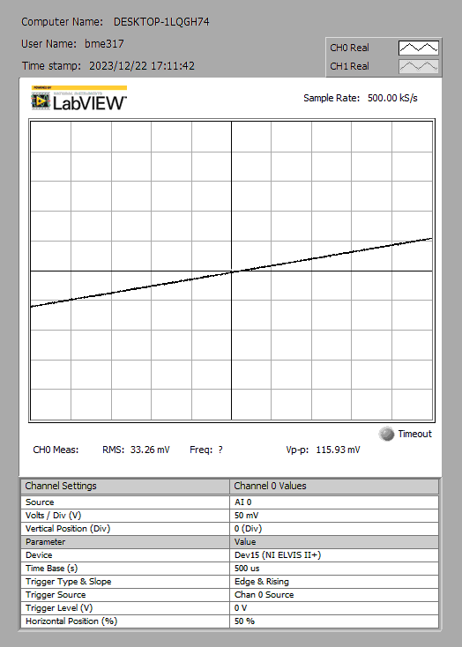

1hz 5hz

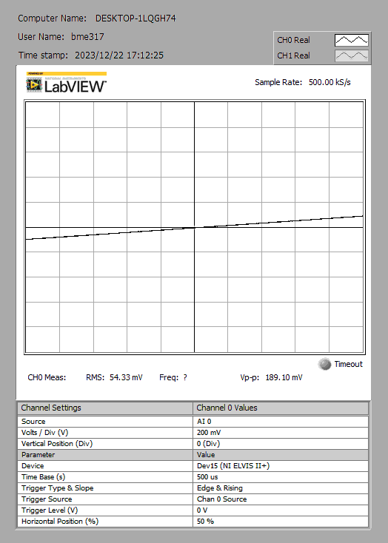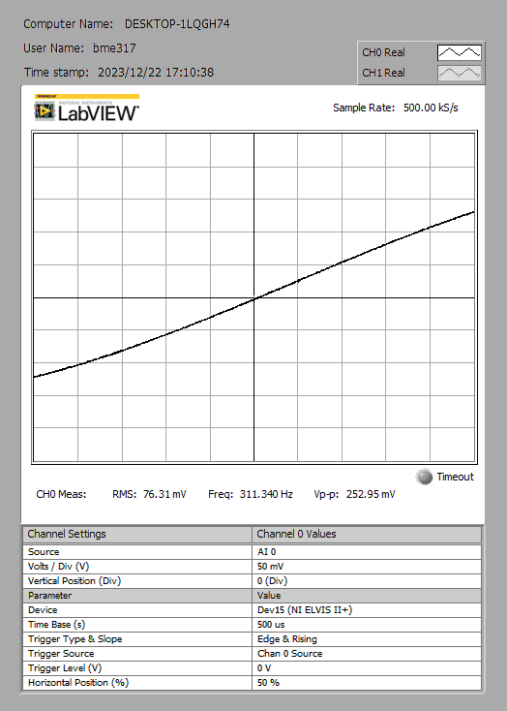

10hz 50hz

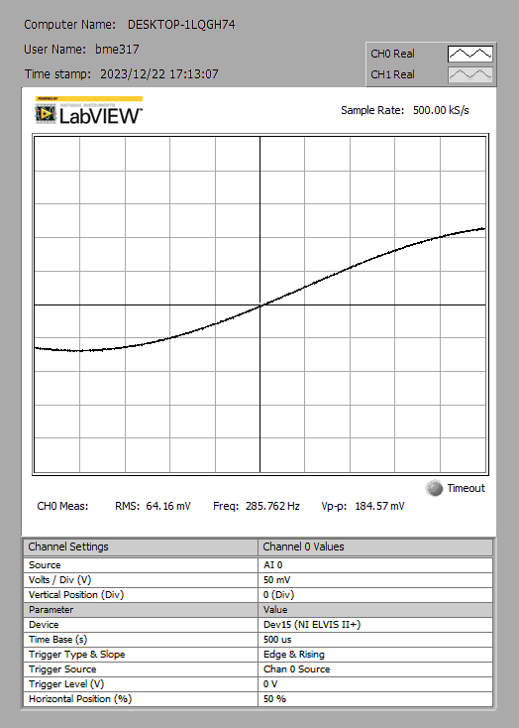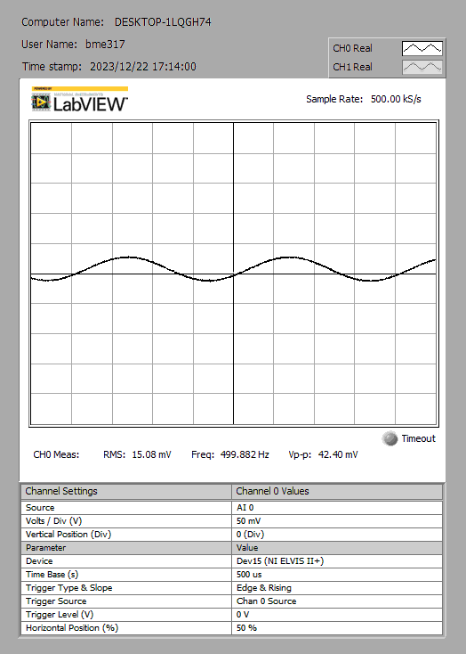

100hz 500hz

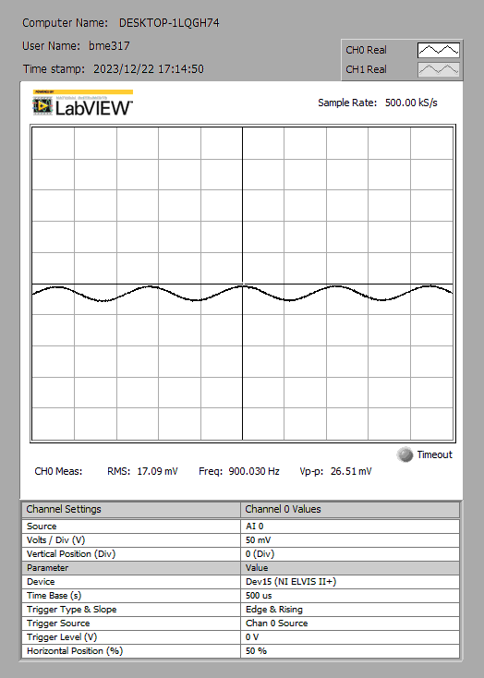

900hz

### PPG波形

没放手指的：

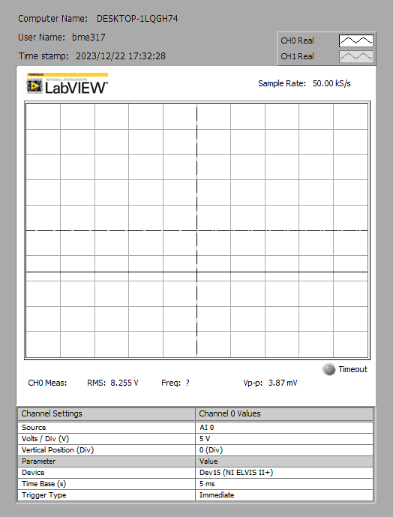

只有噪声

放了手指的：

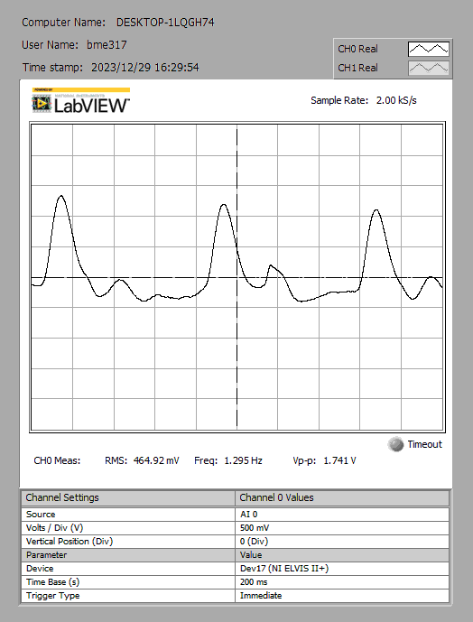

有心率的波形

### 第三级滤波电路

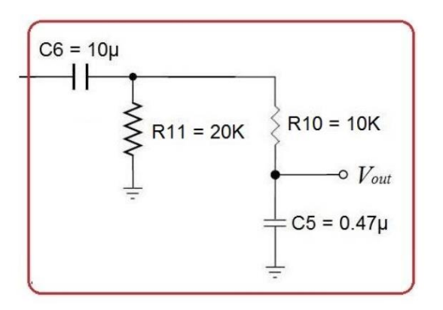

C6和R11构成高通滤波器；R10和C5构成低通滤波器；二者合成一个带通滤波器。

## 实验讨论

见结果分析

## 实验课后题

无

## 实验体会

测到了心跳，正常的心率